ПАМЯТКА

КАК ВЕСТИ СЕБЯ ПРИ ОБНАРУЖЕНИИ ПОДОЗРИТЕЛЬНОГО ПРЕДМЕТА ПРИ УГРОЗЕ И ВО ВРЕМЯ ТЕРРОРИСТИЧЕСКОГО АКТА

Терроризм сегодня - одна из главных угроз человеческой цивилизации. Международный террор за последние годы доказал свою крайнюю жестокость, готовность не останавливаться ни перед чем ради достижения своих целей. В результате совершения террористических актов страдают ни в чем не повинные люди, дети, женщины, старики. Для террориста человеческая жизнь не имеет никакой ценности. Террористическая угроза это каждодневная реальность, с которой нельзя смириться и к отражению которой надо быть всегда готовыми. Активная гражданская позиция каждого необходимое условие успешного противостояния террористам. У всех нас общий враг, и бороться с ним мы все - государство, правоохранительные органы, специальные службы, общество - должны сообща.
Для этого каждый должен знать, как вести себя при обнаружении подозрительного предмета, при угрозе и во время теракта, к чему следует быть готовым, что можно и чего нельзя делать ни при каких обстоятельствах. Это так же важно, как знать правила оказания первой медицинской помощи. Из этого буклета Вы узнаете, как следует вести себя в случае теракта или его угрозы, чтобы спасти свою жизнь и жизнь Ваших близких.

Предупрежден - значит защищен! Вместе мы защитим жизнь наших близких и победим террор!

ЕСЛИ ВЫ ОБНАРУЖИЛИ ПОДОЗРИТЕЛЬНЫЙ ПРЕДМЕТ
- Сохраняйте спокойствие
- Отойдите на безопасное расстояние
- Незамедлительно позвоните по телефону 01, 02, сообщите о подозрительном предмете находящемуся поблизости официальному лицу - водителю, сотруднику охраны и др.
- При эвакуации помогайте друг другу спокойно покинуть помещение или транспорт.
- Дождитесь прибытия сотрудников правоохранительных органов и укажите местонахождение подозрительного предмета.

СТОП
НЕЛЬЗЯ
- Трогать, вскрывать, перемещать подозрительный предмет
- Пользоваться мобильной и иной радиосвязью в непосредственной близости от предмета
- Допускать выкрики, хаотические перемещения, панику

РОДИТЕЛИ
Объясните детям, что нельзя брать в руки любые найденные на улице предметы (игрушки, электронные устройства, пакеты и т.д.)
Они могут представлять ОПАСНОСТЬ ДЛЯ ЖИЗНИ

ЕСЛИ ВЫ ОКАЗАЛИСЬ В ЗАЛОЖНИКАХ
- Постарайтесь успокоиться, помогите успокоиться окружающим.
- Знайте, Вас обязательно освободят
- Выполняйте требования террористов
- При контакте с преступниками ведите себя сдержанно, спокойно

СТОП

НЕЛЬЗЯ

- Делать резкие, неожиданные движения, кричать, громко разговаривать, вызывающе себя вести
- Перемещаться по помещению, открывать сумки, пользоваться мобильным телефоном
- Смотреть в глаза террористам
- Вести беседы на морально- этические темы
- Реагировать на любое провокационное поведение, оскорбления, предпринимать самостоятельные действия по освобождению

ЕСЛИ НАЧАЛАСЬ ОПЕРАЦИЯ ПО ОСВОБОЖДЕНИЮ

- Ложитесь на пол, закройте голову руками, подожмите ноги, сгруппируйтесь
- Четко выполняйте команды сотрудников спецслужб

СТОП
НЕЛЬЗЯ

- Бежать навстречу сотрудникам спецслужб или от них - вас могут принять за преступников
- Кричать, жестикулировать, проявлять инициативу

ЕСЛИ ВЫ БУДЕТЕ СОБЛЮДАТЬ ЭТИ ПРОСТЫЕ ПРАВИЛА,
ТО ПОМОЖЕТЕ СЕБЕ И ОКРУЖАЮЩИМ ВАС ЛЮДЯМ
Ш О В Г Е Н О В С К И Й Р А Й О Н

- незамедлительно сообщить о случившемся в правоохранительные органы или ЕДДС МО «Шовгеновский район» 8(87770) 9-10-05, 8(87773) 9-21-12;  - не трогать, не вскрывать и не перемещать находку. Запомнить время ее обнаружения. Помните: внешний вид предмета может скрывать его настоящее назначение. В качестве камуфляжа для взрывных устройств используются обычные бытовые предметы: сумки, пакеты, свертки, коробки, игрушки и т.д.;  - не предпринимать самостоятельно никаких действий с предметами, подозрительными на взрывное устройство - это может привести к их взрыву, многочисленным жертвам и разрушениям!  - не подходить к взрывным устройствам и подозрительным предметам (должностным лицам организовать их оцепление) ближе расстояния, указанного в вышеприведенной таблице (раздел "Взрывы, пожары, завалы");  - обеспечить возможность беспрепятственного подъезда к месту обнаружения взрывных устройств автомашин правоохранительных органов, скорой помощи, органов управления по делам ГО и ЧС, служб эвакуации;  - обеспечить присутствие на работе лиц, обнаруживших подозрительный предмет или взрывное устройство, до прибытия оперативно - следственной группы и фиксацию их данных;  - в случае необходимости принять решение и обеспечить эвакуацию людей, согласно имеющегося плана. | 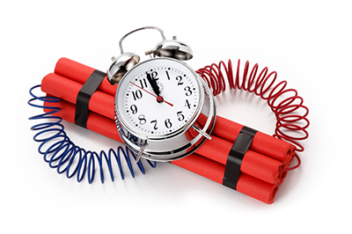    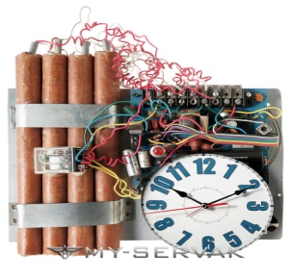
Администрация МО Шовгеновский район (87773) 9-21-74;
МО МВД России «Кошехабльский» (87770) 9-10-05, (87773) 9-22-58;
УФСБ РФ по Республике Адыгея
(8772) 52-85-59

Телефоны экстренного реагирования
по Шовгеновскому району

- ПОЛИЦИЯ  - ПОЖАРНАЯ СЛУЖБА  - СКОРАЯ ПОМОЩЬ  - ГАЗОВАЯ СЛУЖБА  - ЕДДС МО ШОВГЕНОВСКИЙ РАЙОН  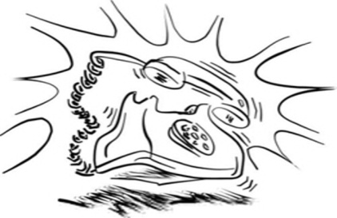  - МО МВД РОССИИ «КОШЕХАБЛЬСКИЙ»  - УФСБ РОССИИ ПО РЕСПУБЛИКЕ АДЫГЕЯ | 02  01  03  04  (87773) 9-21-12  (87773) 9-10-05  (8772) 52- 85-59

